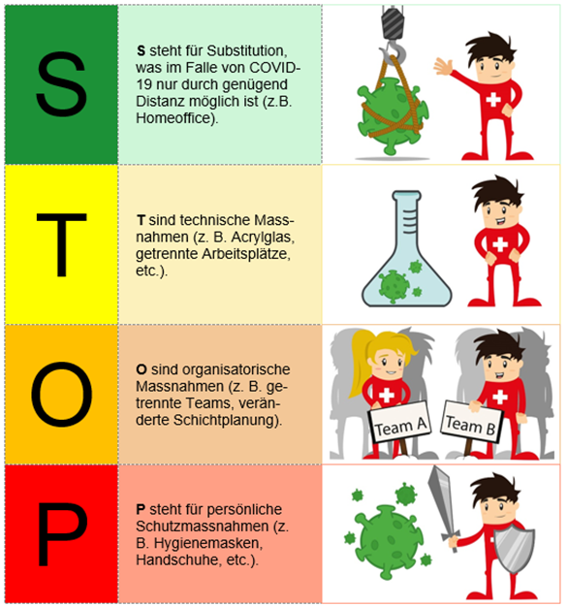
Checkliste Schutz für Veranstaltungen in Kirchgemeinden Stand 27.5.2021

Grundsätze
Es gelten die von Bund und Kanton erlassenen Regeln für Gastronomie, Veranstaltungen und Sitzungen etc. Sie können jederzeit angepasst werden. Die Sicherheit von Gästen und Mitarbeitenden hat oberste Priorität. Anlässe und Angebote sind so durchzuführen, dass Abstands- und Hygieneregeln eingehalten werden können.
Voraussetzungen in den Liegenschaften
Mitarbeitende, Hauswarte, Mesmer und Veranstaltungsleitende sind geschult
Die regelmässige bedarfsgerechte Reinigung von Oberflächen und Gegenständen ist gewährleistet.
Die Anzahl der Personen im Gebäude ist begrenzt auf 1 Person pro 10 m2
In den Räumen ist pro 4 m2 eine Person
Die Bewegungsabläufe sind markiert z.B. zu den Toiletten
Unbenutzte Räume werden abgesperrt
Desinfektionsmittel, Seife, Papierhandtücher stehen zur Verfügung
Zeitschriften, Snacks und weitere nicht benötigte Gegenstände sind entfernt
Eingangsbereiche sind so umgestaltet, dass kein Stau entsteht (z.B. vor der Garderobe)
Maskenvorrat steht zur Verfügung für Mitarbeitende und Freiwillige

Vor der Veranstaltung
Maximale TN-Anzahl gemäss BAG ist festgelegt
Zielgruppe wird rechtzeitig informiert → Regeln, bei Krankheitssymptomen fernbleiben*
Mitarbeitende und Freiwillige sind informiert → Regeln, Abläufe, bei Krankheitssymptomen fernbleiben*
Zusätzlicher Zeitaufwand für Abläufe ist einberechnet
Zusätzliches Material ist bereit, z.B. Mikrophon und andere Hilfsmittel
Arbeitsmaterialien sind angepasst
In den Kurs- und Gruppenräumen, sowie Pausen- und Aufenthaltsräumen kann der Abstand von 2m zwischen Teilnehmenden und zur Leitung eingehalten werden
Methodenwahl ist angepasst an die Abstandsregel
Leitung kennt die Regeln, führt bei Krankheitssymptomen keine VA durch*
«Trockenübung» vor Ort für die geplanten Abläufe
Teamschulung: z.B. «Wie trägt man einen Mundschutz»
Mit An- und Abmeldungen arbeiten
Saalöffnung bekannt geben, so dass die Leute nicht zu früh kommen und herumstehen
Vereinbarungen bezüglich hinterlassen der Räume sind mit dem Hauswart festgelegt
*Nachweislich vom Corona-Virus Betroffene dürfen erst 2 Wochen nach überstandener Krankheit an einer Veranstaltung teilnehmen.
Während der Veranstaltung
Beim Empfang Instruktionen geben, ev. zusätzliche MA oder Freiwillige einsetzen
Zu Beginn auf Veränderungen und Regeln hinweisen und Abläufe erklären
Genügend Zeit einplanen für neue Abläufe und Hygienemassnahmen
Materialien nicht gemeinsam nutzen oder herumgeben, eigene Stifte benutzen
Regelmässig lüften
Pause
Getrennter Pausenraum; ev. Pause ins Freie verlegen
Ev. gestaffelt in die Pause gehen
Bedienter Kaffeeautomat, abgepackter Znüni oder Zvieri (keine offenen ungeschützten Lebensmittel platzieren), ev. Plexiglasabtrennung
Toilettenräume gestaffelt aufsuchen
Nach der Veranstaltung
Benutzte Gegenstände reinigen/desinfizieren (Flipchart-Stifte etc)

Gemeinsamer Besuch von Institutionen im Rahmen einer Veranstaltung, Ausflüge oder Fahrdienst
Mit Maske und Schutzkonzept möglich.

Mittagstisch und andere Veranstaltungen, an denen Lebensmittel konsumiert werden
Abgezählter Betrag für Mittagstisch wird bei Empfang vor Händedesinfektion mit Körbli oder Ähnlichem entgegen genommen
Küchen- und Servicepersonal ist instruiert über Abläufe und Hygienemassnahmen
Küchen- und Servicepersonal kennt Handhabung von Masken und Handschuhen
Die Hygienemassnahmen sind abgesprochen
In der Küche befindet sich nur das Kochpersonal (max. Anzahl gemäss BAG)
Geschirr ist der Küche vorgelagert
Offene Lebensmittel werden nicht angeboten (Brot, Zucker, Kaffeerahm etc)
Wasserkrüge sollten abgedeckt sein Es stehen Wasserkrüge mit Deckel bereit
Die Abstände werden eingehalten (analog Pflegeheim: 2 Personen versetzt; gleiche Haushalte zusammen)
Tischsets vorsehen, Besteck ev. In Serviette oder Papiersäckli einpacken
Es gibt Tellerservice – keine Selbstbedienung
Kaffee wird serviert mit Rähmli und Zuckertüte
Schmutzgeschirr wird separat vor der Küche gesammelt und erst gereinigt, wenn das Kochpersonal weg ist
Es gilt Sitzpflicht an 4-er Tischen in Innenräumen. Zirkulation im Raum erlaubt mit Maske und nötigem Schutzabstand. In Aussenräumen sitzen die Gäste an 6er-Tischen. Zwischen den Tischen ist ein Abstand von 1.5 m einzuhalten oder es muss eine Abschrankung angebracht werden. Alle Teilnehmenden müssen ihre Kontaktdaten angeben. Während der Konsumation keine Maskenpflicht. Servicepersonal hat Maskenpflicht.
Steh-Apéros dürfen NICHT durchgeführt werden.

Veranstaltungen
Veranstaltungen mit aktiv Teilnehmenden, sind in Innenräumen und im Freien mit bis zu 50 Personen möglich. Zirkulation ist unter Einhaltung der Schutzvorschriften (Maske und Abstand) erlaubt. Zur Kategorie Veranstaltungen mit Aktivität gehören Gesprächsabende, Gesprächskreise, Glaubens- und Erwachsenenbildungskurse und Seniorennachmittage (bis 50 Teilnehmende: Einhaltung der Abstandsvorschriften und Maximalbelegung)

Anhang
Korrekte Handhabe der Gesichtsmasken – MNS / Mund- Nasenschutz
Anlegen
- Händedesinfektion (falls dies nicht möglich, Hände waschen)
- MNS sorgsam aus der Verpackung nehmen
- MNS mit Hilfe der Gummibänder hinter den Ohren fixieren. Dabei ist Folgendes zu beachten: 1) Die Innenseite (also die Seite, welche die Nase und den Mund berühren) ist weiss und die Aussenseite ist in einer beliebigen Farbe 2) die Kante mit dem biegsamen Draht befindet sich oben.
- Die Oberkante des MNS mit dem biegsamen Draht über den Nasenrücken anpassen und fest ans Gesicht drücken, damit der Draht möglichst die Gesichtsform übernimmt.
- MNS am Nasenrücken festhalten und die Unterkante des MNS über das Kinn ziehen.
Während des Tragens:
Mund-Nasen-Schutz NICHT berühren!
Falls man das Gesicht trotzdem anfassen muss, um z. B. eine Korrektur der Passform durchzuführen:
- Händedesinfektion / Hände waschen
- Manipulation durchführen
- Händedesinfektion / Hände waschen

Abnehmen des MNS
- Händedesinfektion / Falls nicht möglich, Hände waschen
- MNS an den Gummibändern vorsichtig vom Gesicht nehmen. Nicht die Oberfläche berühren.
- MNS entsorgen im geschlossenen Abfallkübel oder Plastiksack.
- Händedesinfektion / Falls nicht möglich, Hände waschen

Zu beachten:
Längere Haare zusammenbinden. Durch das Zusammenbinden vermeidet man zusätzliche Handgriffe ins Gesicht.
MNS so wenig berühren wie möglich.
Trotz MNS müssen alle weiteren bekannten Hygienemassnahmen mit Sorgfalt umgesetzt werden.

